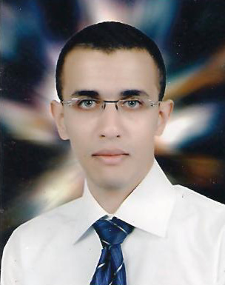
بسم الله الرحمن الرحيم

السيرة الذاتية

- معلومات شخصيه :

الاسم : مصطفى جمال احمد سيد
تاريخ الميلاد : 26/8/1989
محل الميلاد : بنى سويف
الجنسية : مصرى
الحالة الاجتماعية : اعزب
العنوان : 14 ش يوسف عثمان – العمرانيه الغربيه - الجيزه
البريد الالكترونى : acc_mostafa_g@yahoo.com
محمول : 0195225898

- المؤهل العلمي :

شهادة : بكالريوس تجاره شعبه محاسبه جامعه بنى سويف دفعه 2010
التقدير : جيد

- الدورات :

- الرخصه الدوليه لقياده الحاسب الالى ICDL معتمده من وزاره الاتصالات.
- المستوى التاسع فى اللغه الانجليزيه معتمده من الجامعه الامريكيه بالقاهره.

- المهارات الشخصيه

- الدقه والانضياط والاجتهاد وتحمل المسئوليه.
- حب التعلم والقدره على التعلم بسرعه.
- الثقه بالنفس والتطلع الى الافضل.
- القدره على التواصل والتعاون وحسن الخلق.

- الهدف :

الحصول على الخبره فى المحاسبه والمراجعه والتطلع للافضل دائما.

- الهوايات :

السباحه – ركوب الخيل – السفر - الانترنت

